«p—  perpustakaan  INSTITUT AGAMA KRISV M N- ■ •"P|  IAKN TORAJA | Teologi (S.Th.)
Igl. Terima : 03-0^-70^ | Oleh:
 | DELMIMISI’
No. Kias  Ditefj/  Hadiah dari ⁹ | 2020175157
Terima d<vi 1 v-1  Harga • : ”J | •
program studi teologi kristen

Proposal | : Analisis Teologi Tentang Efektivitas Pelayanan Pastoral  Bagi Kehidupan Spiritualitas Anggota Jemaat Di Gereja  Toraja Jemaat Hermon Lengke’, Cabang Kebaktian  Hermon Gasing.
Nama | : Delmi Misi’
NIRM | : 2020175157
Prodi | : Teologi Kristen

Judul | : Analisis Teologis Tentang Efektivitas Pelayanan Pastoral  Bagi Kehidupan Spiritualitas Anggota Jemaat Di Gereja  Toraja Jemaat Hermon Lengke’, Cabang Kebaktian  Hermon Gasing.
Disiapkan oleh | Nama : Delmi Misi’  NIRM : 2020175157  Program Studi : Teologi Kristen  Fakultas : Teologi dan Sosiologi Kristen
Di bimbing oleh | 1. Dr. Maidiantius Tanyid, M.Th.  2. Feky Markus, M.Th.

Telah dipertahankan dan dipertanggungjawabkan oleh penulis di depan
penguji pada ujian saijana (SI) Institut Agama Kristen Negeri (IAKN) Toraja,
pada tanggal 24 Agustus 2021 dan di yudisium pada tanggal 8 September 2021.
Dewan Penguji:

Penguji Pendamping,
Penguji Utama,


Dr. Yonatan Sumarto, M.Th.
NIP 198212252009121005

Aussie Femy Tangdilintin, M.Th.
NIDN 2001107905
Panitia Ujian
Ketua,

Sekretaris,


Srimart Ryeni, M,Si.
NIP 198903032019032012

Mariana Surpiati, S.Th.
NIP 198203022009122005
Mengetahui
^RektorlA Toraja,
7Dr.;Jdni Tapingku,M.Th.
TMIP >96701242005011003
ak, M.Th.
97008212005011004
iii
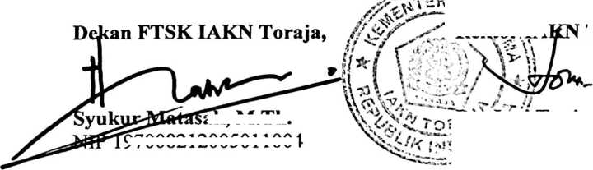

ABSTRAK
Delmi Misi’ (2020175157). Tahun 2021 menyusun proposal skripsi dengan
judul “Analisis Teologis Tentang Efektivitas Pelayanan Pastoral Bagi Kehidupan
Spritualitas Anggota Jemaat Di Gereja Toraja Jemaat Hermon Lengke’, Cabang
Kebaktian Hermon Gasing”, dibawah bimbingan bapak Dr. Maidiantius Tanyid,
M.Th dan Feky Markus, M.Si.
Pelayanan pastoral dan kehidupan spiritualitas merupakan dua hal yang saling
berkaitan, ketika pelayanan berjalan dengan maksimal otomatis kehidupan
spiritualitas juga akan terbentuk, bertumbuh dan berkembang secara maksimal
begitupun sebaliknya. Untuk itu, dalam suatu jemaat pendeta atau gembala
berperan sebagai perantara yang mendamaikan, memulihkan hubungan manusia
dengan sesamanya terlebih hubungannya dengan Sang Gembala Agung.
Melalui tulisan ini, penulis hendak mendeskripsikan secara teologis
efektivitas dari pelayanan pastoral bagi kehidupan spiritualitas anggota jemaat di
Gereja Toraja Jemaat Hermon Lengke’, Cabang Kebaktian Hermon Gasing.
Adapun metode yang digunakan penulis yakni metode penelitian kualitatif untuk
mengumpulkan data serta informasi dilapangan sekaitan dengan tulisan yang
dikaji.
Penulis tertarik untuk mengangkat judul ini karena melihat pelayanan
pastoral yang belum berjalan secara maksimal dalam jemaat sehingga berdampak
pada kehidupan spritualitas anggota jemaat. Terlihat dari banyaknya anggota
jemaat yang belum memiliki kerinduan serta melibatkan diri dalam persekutuan-
persekutuan yang dilakukan dalam gereja.
Pada akhir tulisan ini, penulis berharap bahwa setiap pembaca dapat
memperoleh informasi sekaitan dengan efektivitas dari pelayanan pastoral bagi
kehidupan spiritualitas anggota jemaat.
Kata kunci: Gembala, Kehidupan Spiritualitas, Pelayanan Pastoral.

